プレスリリース
令和２年４月２６日（月）

一般社団法人MIJW－水戸発夢を叶えるプロジェクト
代表理事 中井川正男
mijw000-office@yahoo.co.jp /080-5499-1114

水戸市民対象・１世帯に１人限定
「働く人に、届けマスク！」プロジェクト
１万世帯に計４万枚プレゼント実施のお知らせ
４月２８日（火）１９時からネットにて受付開始
＊２８日１９時より前の申込は無効ですので時間までお待ちください。
＊応募にはGoogleアカウントが必要です！

対象）私たちの為に外出して働いてくれているのに、マスクが手に入らず
何日も同じマスクをつけてしのいでいる
本当に困っている水戸市在住の人（１世帯につき１名４枚まで）
＊テレワークで対応できる方・現状なんとか余裕がある方は今回は対象外です

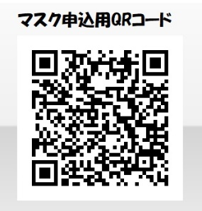
応募方法）ネット受付のみ。右のQRコードを使用。
所定の申込フォームからの申請。

配布方法）不要不急の外出を控え、三密を避けるために以下の方法で行います。
①QRコードを読み込み、アンケート付きの申込フォームから申し込む。
②申込完了のメールが届く。
→ 確認の結果「当選メール」が届く
④指定された宛先に「マスクを入れる返信用封筒」に切手を貼って送付。
⑤返信用封筒に順次マスクを入れて返送。

